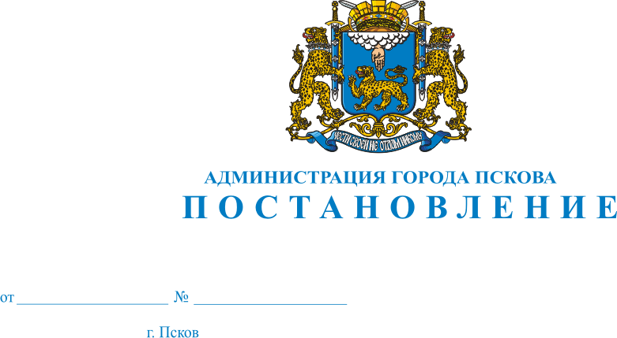
1613
01.11.2021

О внесении изменений в постановление Администрации города Пскова от 16.03.2020 № 337 «По предупреждению завоза и распространения новой коронавирусной инфекции (COVID-19) на территории муниципального образования «Город Псков»

В соответствии со статьей 11 Федерального закона от 21 декабря 1994 г. №68-ФЗ «О защите населения и территорий от чрезвычайных ситуаций природного и техногенного характера», статьями 6 и 31 Федерального закона от 30 марта 1999г. № 52-ФЗ «О санитарно-эпидемиологическом благополучии населения», Указом Президента Российской Федерации от 02апреля 2020г. №239 «О мерах по обеспечению санитарно-эпидемиологического благополучия населения на территории Российской Федерации в связи с распространением новой коронавирусной инфекции (COVID-19)», Указом Президента Российской Федерации от 20 октября 2021 г. № 595 «Об установлении на территории Российской Федерации нерабочих дней в октябре-ноябре 2021 г., статьями 6 и 12 Закона области от 04 мая 2008 г. № 762-ОЗ «О защите населения и территорий от чрезвычайных ситуаций природного и техногенного характера», предписанием Главного государственного санитарного врача по Псковской области Нестерука А.В. от 13 апреля 2020 г. № 220, постановлением Главного государственного санитарного врача по Псковской области от 28 июня 2021 г. №15 «О проведении профилактических прививок отдельным группам граждан по эпидемическим показаниям предписанием исполняющей обязанности Главного государственного санитарного врача по Псковской области Припутенко Е.В. от 29 сентября 2021 г. № 3383,», на основании распоряжения Администрации области от 05 марта 2020г. № 133-р «О введении режима повышенной готовности Псковской областной территориальной подсистемы единой государственной системы предупреждения и ликвидации чрезвычайных ситуаций на территории Псковской области, указа Губернатора Псковской области от 15 марта 2020 г. №30-УГ «О мерах по обеспечению санитарно-эпидемиологического благополучия населения на территории Псковской области в связи с распространением новой коронавирусной инфекции (COVID-2019)», руководствуясь статьями 32, 34 Устава муниципального образования «Город Псков», Администрация города Пскова

ПОСТАНОВЛЯЕТ:

1. Внести в постановление Администрации города Пскова от 16.03.2020 №337 «По предупреждению завоза и распространения новой коронавирусной инфекции (COVID-19) на территории муниципального образования «Город Псков» следующие изменения:

- преамбулу постановления после слов «Указом Президента Российской Федерации от 02 апреля 2020г. №239 «О мерах по обеспечению санитарно-эпидемиологического благополучия населения на территории Российской Федерации в связи с распространением новой коронавирусной инфекции (COVID-19)», дополнить словами «Указом Президента Российской Федерации от 20 октября 2021 г. № 595 «Об установлении на территории Российской Федерации нерабочих дней в октябре-ноябре 2021 г.»;

- в абзаце втором подпункта 42.1. пункта 42. слова «по 31 октября 2021 г.»
заменить словами «по 07 ноября 2021 г.»;

- в подпункте 42.2 пункта 42. слова «с 01 ноября 2021 г.» заменить
словами «с 29 октября 2021 г.»;

- подпункт 42.2 пункта 42. после слов «предоставленных для занятий
физической культурой и (или) спортом», дополнить словами «с 08 ноября 2021г.»;

- в подпункте 44.4. пункта 44. слова «по 31 октября 2021 г.» заменить
словами «по 29 октября 2021 г.»;

- в подпункте 44.5. пункта 44. слова «с 01 ноября 2021 г.» заменить
словами «с 08 ноября 2021г.»;

- дополнить постановление подпунктом 44.6. пункта 44. следующего
содержания:

«44.6. с 30 октября по 07 ноября 2021 г. не допускать проведение концертов, культурно-просветительных, театрально-зрелищных мероприятий.»;

- в подпункте 45.3. пункта 45. слова «по 31 октября 2021 г.» заменить
словами «по 07 ноября 2021г.»;

- в подпункте 45.4. пункта 45. слова «с 01 ноября 2021 г.» заменить
словами «с 08 ноября 2021г.»;

- дополнить постановление пунктами 48-51 следующего содержания:

« 48. Начальнику Управления образования Администрации города Пскова Кузыченко А.С., руководителям подведомственных муниципальных образовательных учреждений:

48.1. внести изменения в график учебного процесса и объявить каникулярный период с 25 октября 2021 по 03 ноября 2021 в муниципальных общеобразовательных учреждениях и учреждениях дополнительного образования детей города Пскова;

48.2. установить продолжительность деятельности пришкольных осенних лагерей с 25 октября 2021 по 29 октября 2021 при строгом соблюдении санитарно-противоэпидемических выполнением санитарно-эпидемиологических правила СП 3.1/2.4.3598-20 «Санитарно-эпидемиологические требования к устройству, содержанию и организации работы образовательных организаций и других объектов социальной инфраструктуры для детей и молодежи в условиях распространения новой коронавирусной инфекции (COVID-19)», утвержденные постановлением Главного государственного санитарного врача Российской Федерации от 30 июня 2020 г. № 16;

48.3. организовать работу с 25 октября по 03 ноября 2021 г. дежурных групп в дошкольных образовательных организациях для детей граждан, работающих в указанный период;

48.4. дошкольным образовательным организациям осуществлять деятельность с обязательным выполнением санитарно-эпидемиологических правила СП 3.1/2.4.3598-20 «Санитарно-эпидемиологические требования к устройству, содержанию и организации работы образовательных организаций и других объектов социальной инфраструктуры для детей и молодежи в условиях распространения новой коронавирусной инфекции (COVID-19)», утвержденные постановлением Главного государственного санитарного врача Российской Федерации от 30 июня 2020 г. № 16.

49. Председателю Комитета по физической культуре, спорту и делам молодежи Гаврилову А.Н. приостановить тренировочный процесс в подведомственных учреждениях спортивной подготовки в очной форме для несовершеннолетних с 25 октября 2021 по 07 ноября 2021, за исключением тренировок, проводимых для подготовки к официальным спортивным соревнованиям, включенным в календарный план официальных спортивных и официальных физкультурных мероприятий Псковской области, целью которых является формирование спортивных сборных команд Псковской области на 2022 год и отбор на участие в межрегиональных, всероссийских и международных официальных спортивных соревнованиях, при строгом соблюдении санитарно-противоэпидемических мероприятий, направленных на недопущение распространения новой коронавирусной инфекции (COVID-19).

50. Начальнику Управления культуры Администрации города Пскова Мартынову Ю.А. приостановить оказание услуг несовершеннолетним в очной форме в подведомственных управлению учреждениях культуры с 25 октября 2021 по 07 ноября 2021.

51. Рекомендовать руководителям коммерческих организаций и индивидуальным предпринимателям, оказывающим услуги по развитию и образованию детей, с 25 октября по 07 ноября 2021 г. приостановить реализацию дополнительных общеобразовательных программ в очной форме для несовершеннолетних.».

2. Настоящее постановление вступает в силу с момента его официального опубликования и распространяется на правоотношения, возникшие с 25 октября 2021 г.
3. Опубликовать настоящее постановление в газете «Псковские новости» и разместить на официальном сайте муниципального образования «Город Псков» в сети «Интернет».
4. Контроль за исполнением настоящего постановления оставляю за собой.

И.п. Главы Администрации
города Пскова Б.А. Елкин

